# **Qué es una API y para qué sirve**

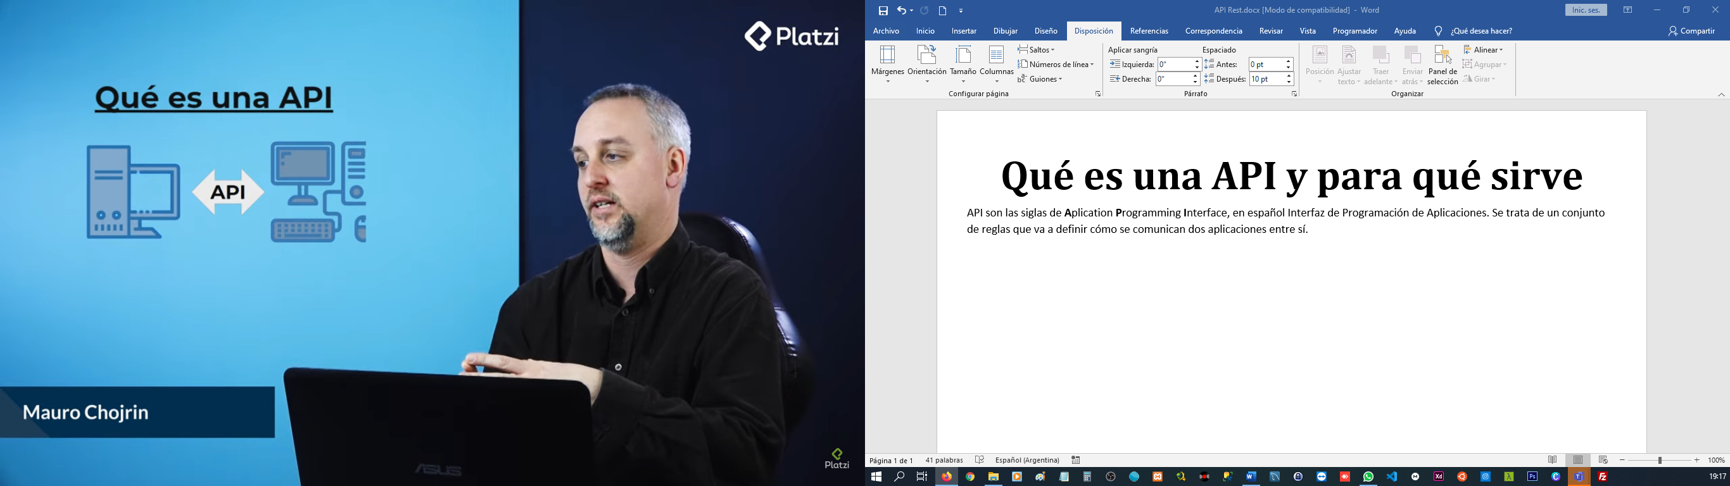API son las siglas de **A**plication **P**rogramming **I**nterface, en español Interfaz de Programación de Aplicaciones. Se trata de un conjunto de reglas que va a definir cómo se comunican dos aplicaciones entre sí.

# **Qué es y cómo funciona el protocolo HTTP**

**HTTP** son las siglas de **H**ypertext **T**ransfer **P**rotocol o protocolo de transferencia de hipertexto, es el conjunto de reglas en las que se van a comunicar dos entidades, en este caso dos computadoras.

Así como nosotros nos comunicamos en español gracias a poder mover las cuerdas vocales, producir y escuchar sonidos, las computadoras se pueden comunicar a través de HTTP gracias al modelo de **TCP/IP**.

## **Petición HTTP en Terminal**



## **Sólo Encabezados**



## **Redirección de Salida**



## **¿Como funciona?**

1. La computadora hace una petición a una URL.
2. Esa petición viaja a través de internet hasta llegar a un servidor.
3. En servidor se procesa esa petición http, generar una respuesta y envía esa respuesta a través de internet, siempre siguiendo las reglas http.
4. La respuesta llega a la computadora destino que realizo la petición.
5. La computadora, precisamente el navegador interpretará ese http, que usualmente es un HTML para finalmente mostrar su contenido de una manera agradable y linda.

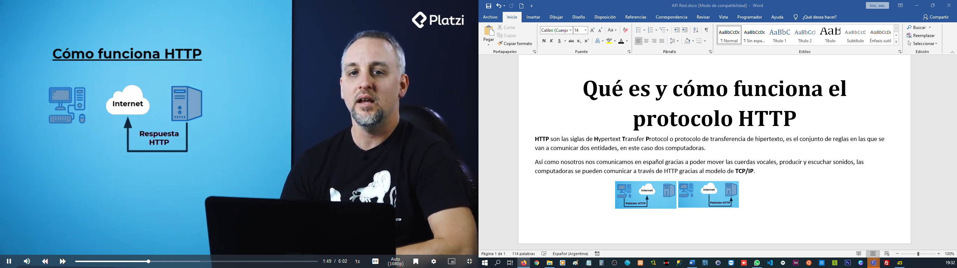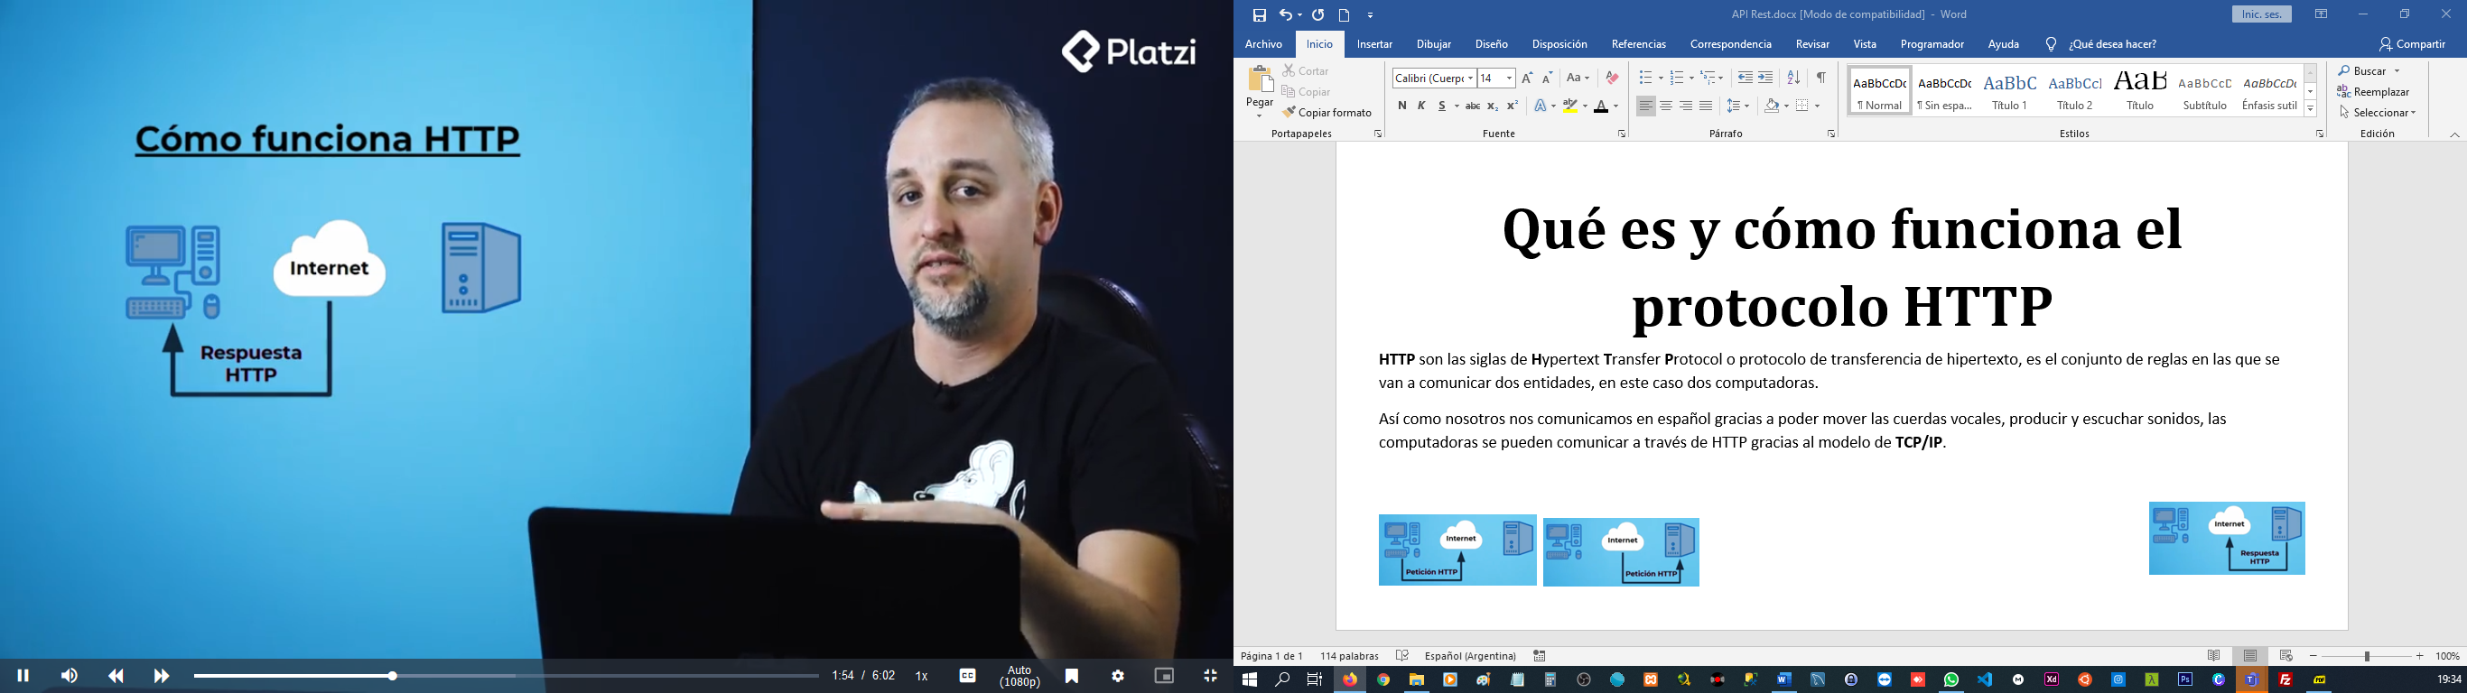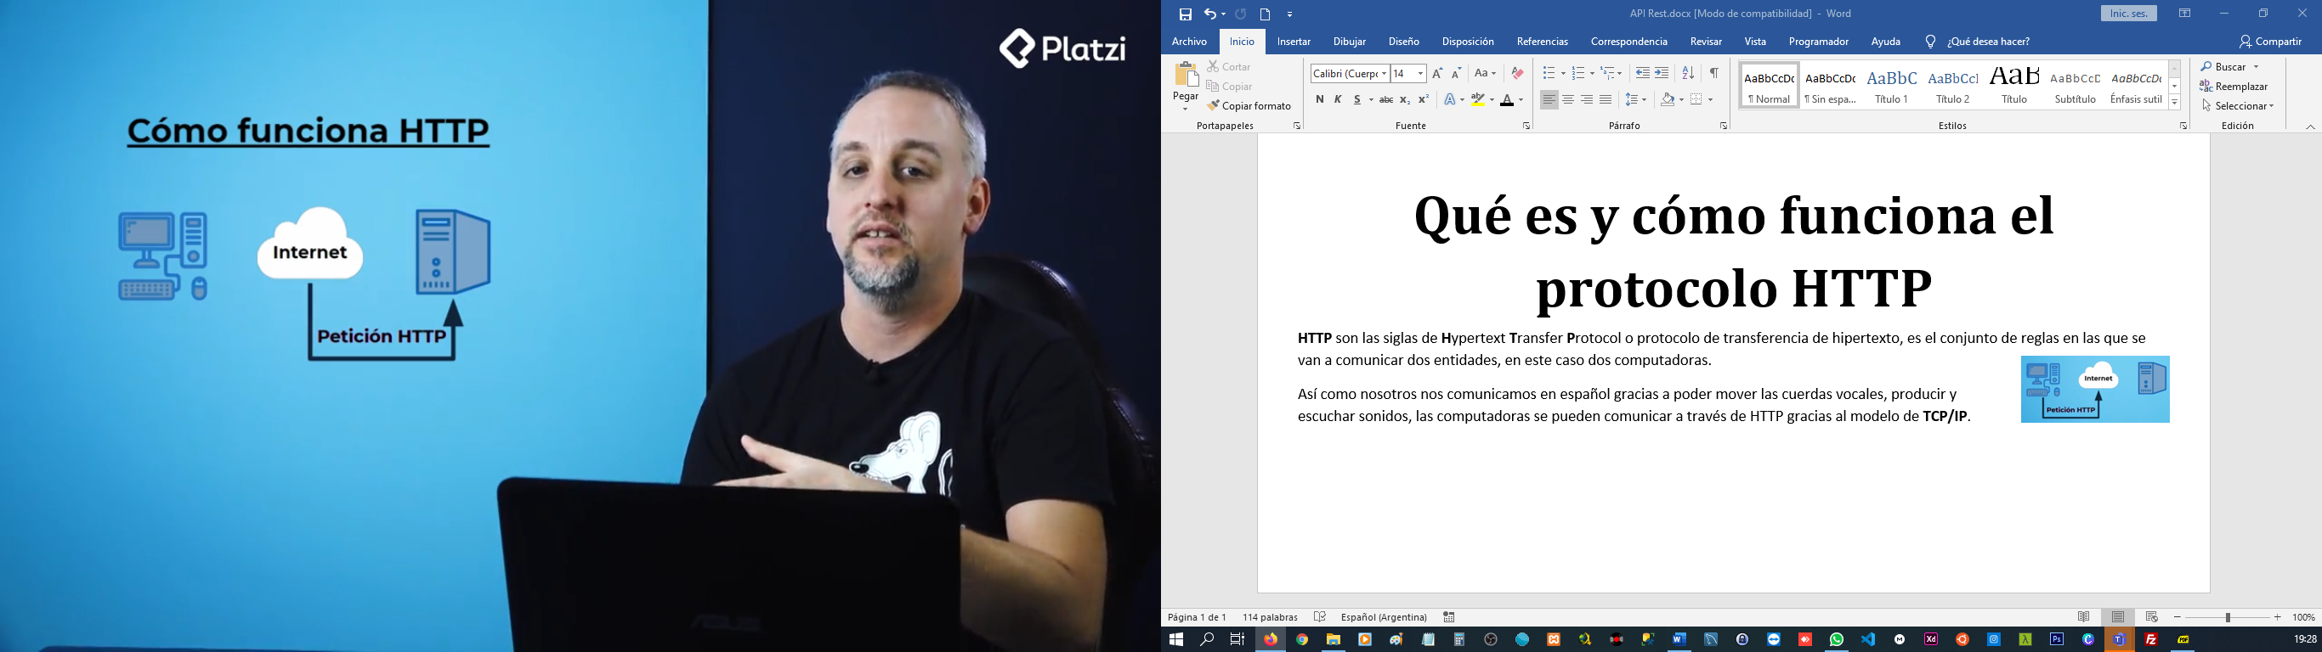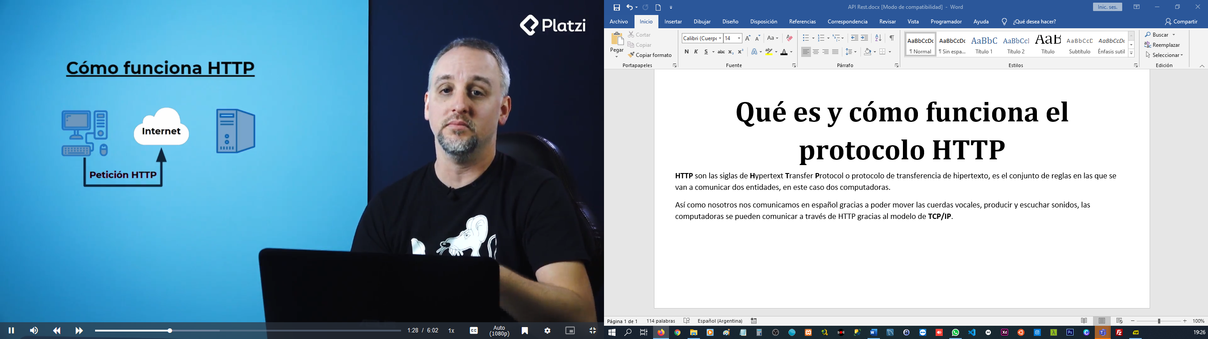

# **¿Qué significa REST? y ¿qué es una API RESTful?**

**REST** es un acrónimo de **R**epresentational **S**tate **T**ransfer o transferencia de estado representacional, le agrega una capa muy delgada de complejidad y abstracción a HTTP. Mientras que HTTP es transferencia de archivos, REST se basa en la **transferencia de recursos**.

Una **API RESTful** es una API diseñada con los conceptos de REST:

* **Recurso**: Todo dentro de una API RESTful debe ser un recurso (puede ser cualquier cosa).
* **URI**: Los recursos en REST siempre se manipulan a partir de la URI, identificadores universales de recursos.
* **Acción**: Todas las peticiones a tu API RESTful deben estar asociadas a uno de los verbos de HTTP:
  + **GET** para obtener un recurso.
  + **POST** para escribir un recurso.
  + **PUT** para modificar un recurso.
  + **DELETE** para borrarlo.

**¿Cuándo conviene usar REST?**

* Cuando las interacciones son **simples**.
* Cuando los recursos de tu hardware son **limitados**.

No conviene cuando las interacciones son muy complejas.

**¿Cómo funciona una petición REST?**

1. Un cliente hace una petición http a un servidor.
2. La petición viaja a través de internet y llega al servidor.
3. El servidor interpreta la petición y genera la respuesta. En algún momento determina que algunos recursos no los tiene disponible, para esto debe solicitárselo a otro servidor más. **A partir de aquí entran las peticiones REST**.
   1. El servidor genera una nueva petición http que viaja a través de internet hacia el otro servidor.
   2. Llega al otro servidor al que se le realiza la petición.
   3. Este servidor responde con http y ese http vuelve al servidor original.
4. Una vez que el servidor original tomo esa petición que vino del otro servidor, continua con su petición original agregando esta información.
5. Genera su respuesta http.
6. Esa respuesta viaja nuevamente hacia el cliente.

A continuación, se ilustra una petición **http** normal (flechas negras) y una petición **REST** (flechas amarillas.)

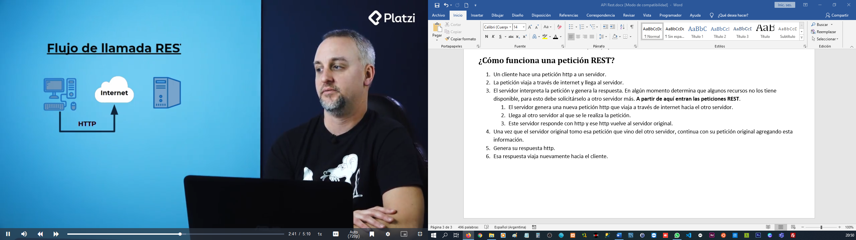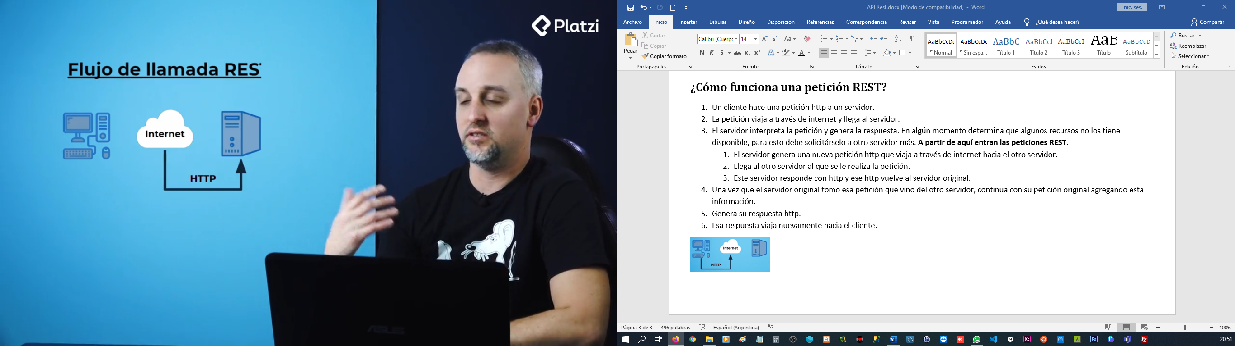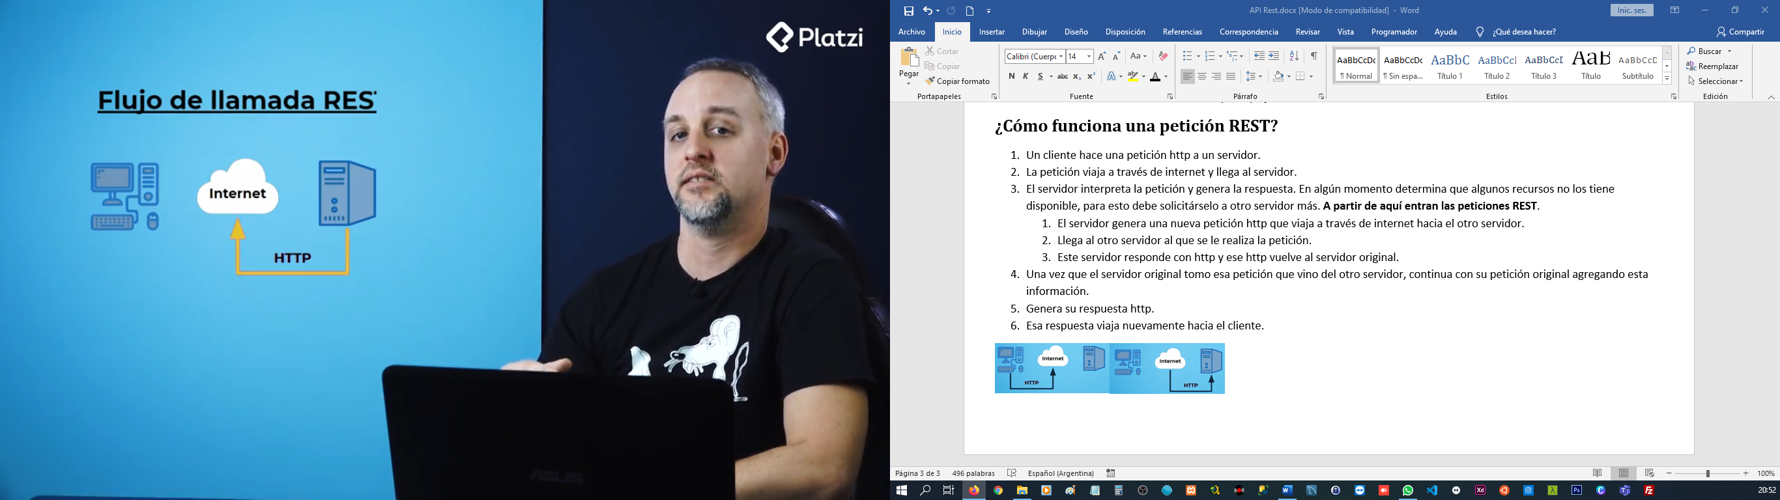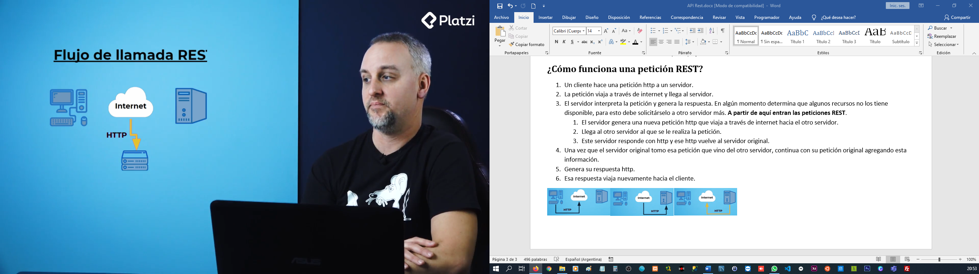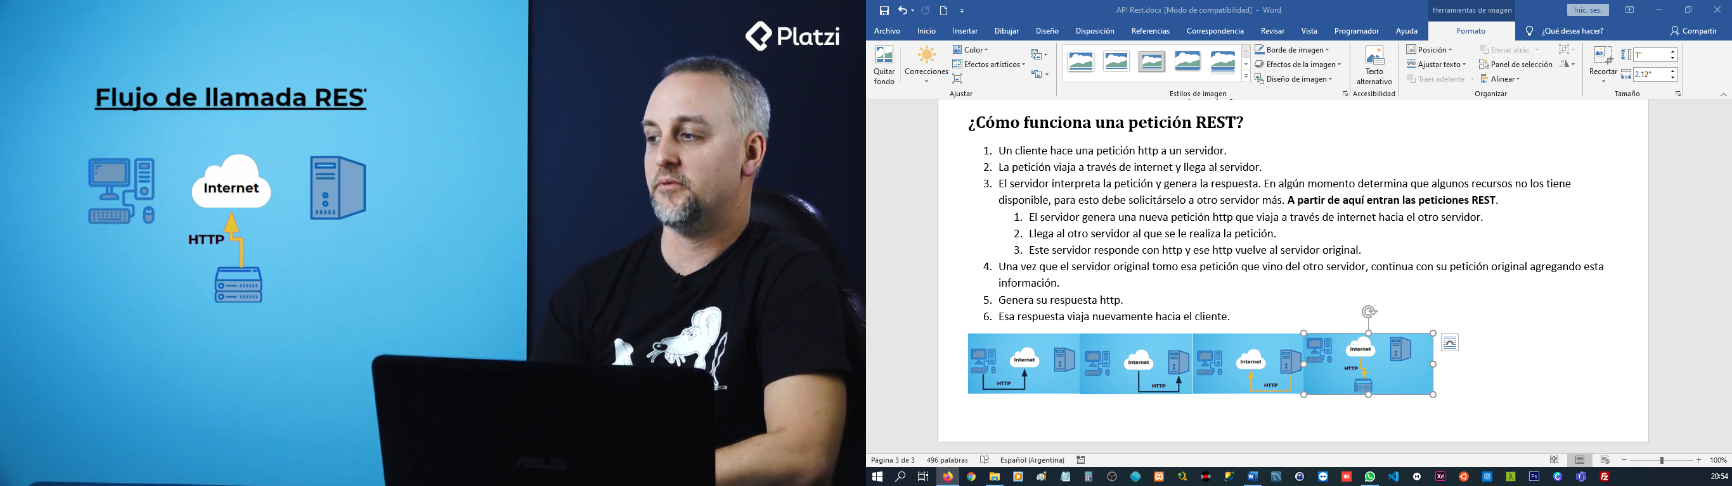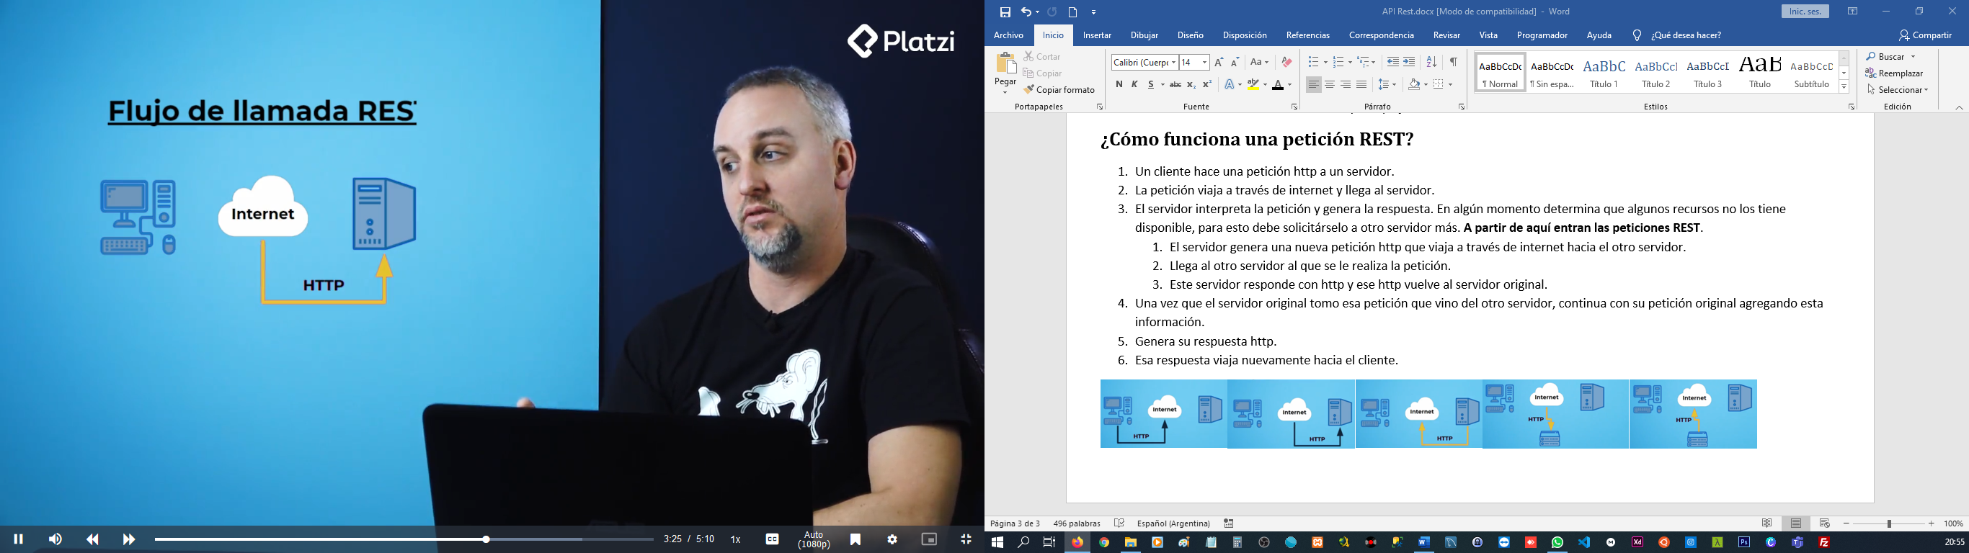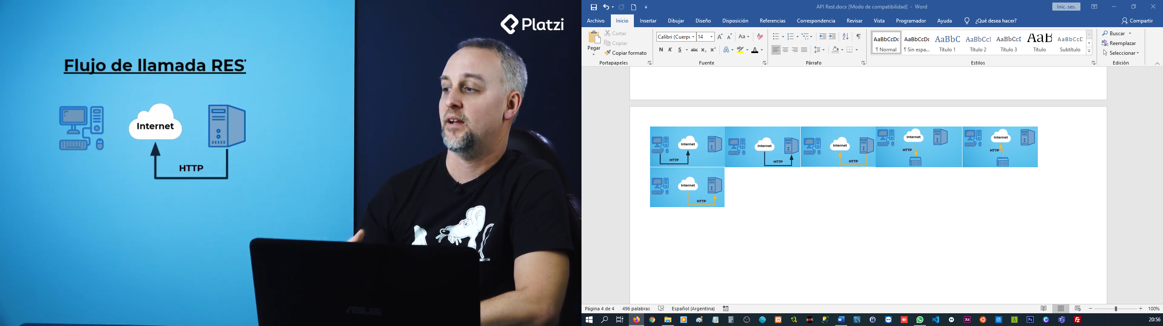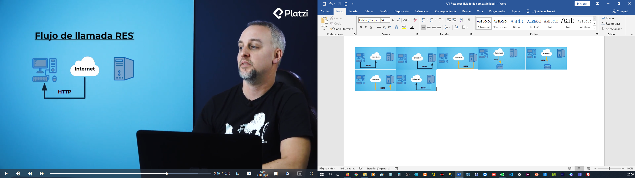

# **Cómo realizar una petición REST e interpretar sus resultados**

Utilizando el comando ‘**curl’** dentro de nuestra terminal podemos realizar peticiones a cualquier sitio web, por ejemplo, una API como la de [xkcd](https://xkcd.com/).



El anterior comando nos regresa información del API, pero de manera poco legible. para poder verlo de manera más ordenada podemos usar el siguiente comando:



**Realizar un POST con php**

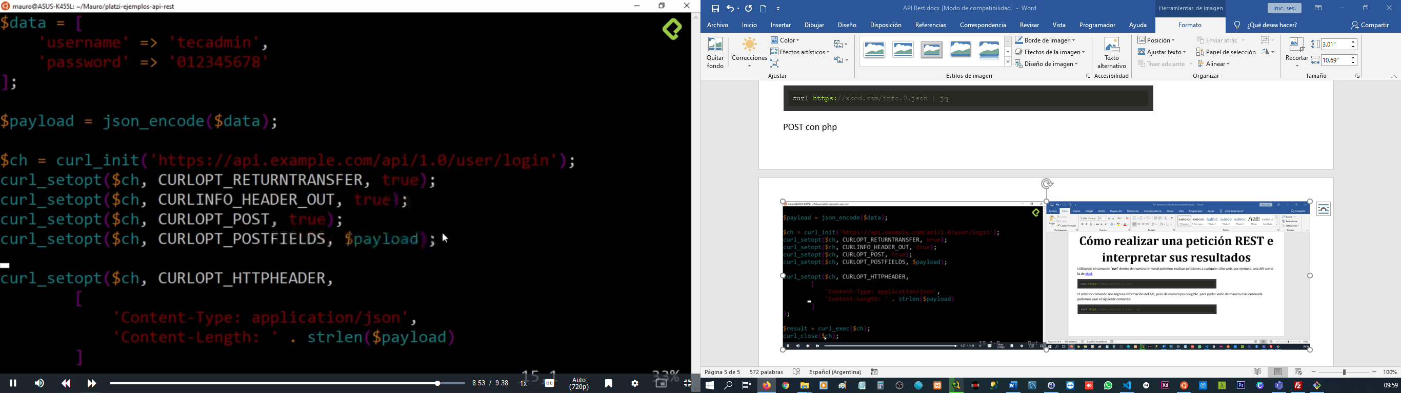

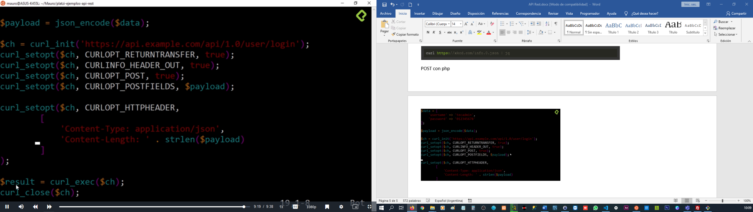

# **Exponer datos a través de HTTP GET**

## **GET**

Desarrollar un servidor capaz de recibir peticiones por medio de **http** y devolver respuestas por medio **http**, el protocolo de http puede trabajar con **cualquier formato de texto**, puede ser **json**, **xml**. La idea es exponer los recursos disponibles en servidor para que sean solicitado. Un recurso puede ser una **colección** o **un elemento único**.

## **Pasos para exponer datos**

1. Se define los tipos de recursos disponibles.

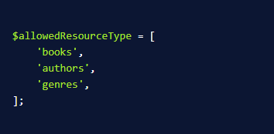

1. Se valida la petición, es decir que el tipo de recursos solicitado exista.

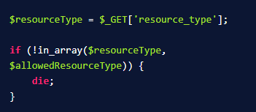

1. Se indica al cliente que lo que recibirá una respuesta es un **json**.

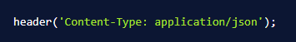

1. Se define una estructura básica que interpreta que verbo se está usando en la petición para ello se utiliza un **switch** y se utilizará la siguiente variable para saber que método se está usando.



Quedando con una estructura como la siguiente.

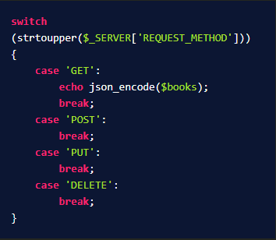

Luego se inicia el servidor web para hacer la prueba. Se realiza la consulta por medio de **curl**, se debe posicionar en la carpeta donde se encuentra el archivo **server.php**

Terminal 1, ejecutar



Terminal 2, ejecutar

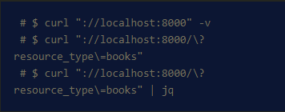

Para obtener solamente las cabeceras.

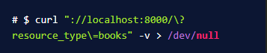

# **Autenticación vía HTTP**

La autenticación vía HTTP tiene dos problemas:

* **Es poco segura**: las credenciales se envían en cada request anteponiendo el usuario y contraseña en la url, por ejemplo: user:password@platzi.com.
* **Es ineficiente**: la autenticación se debe realizar en cada request.

# **Autenticación vía HMAC**

Para esta autenticación necesitamos 3 elementos:

* **Función Hash**: Difícil de romper, que sea conocida por el cliente y servidor.
* **Clave secreta**: Solamente la pueden saber el cliente y el servidor, será utilizada para corroborar el hash.
* **UID**: El id del usuario, será utilizado dentro de la función hash junto con la clave secreta y un timestamp.

Es mucho más segura que la autenticación vía HTTP, por ello la información que se envía a través de este método no es muy sensible.

**¿Qué es un HASH?**

Una función criptográfica hash- usualmente conocida como “hash”- **es un algoritmo matemático de seguridad que transforma cualquier bloque arbitrario de datos en una nueva serie de caracteres**, con la característica particular de siempre poseer una longitud fija. Esto quiere decir que, sin importar la longitud de los datos de entrada, la longitud del valor hash de salida siempre es la misma.

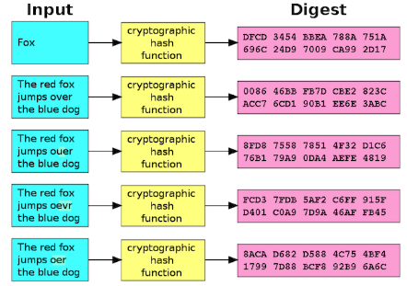

# **Autenticación vía Access Tokens**

Está forma es la más compleja de todas, pero también es la forma más segura utilizada para información muy sensible. El servidor al que le van a hacer las consultas se va a partir en dos:

* Uno se va a encargar específicamente de la autenticación.
* El otro se va a encargar de desplegar los recursos de la API.

El flujo de la petición es la siguiente:

1. Nuestro usuario hace una petición al servidor de autenticación para pedir un token.
2. El servidor le devuelve el token.
3. El usuario hace una petición al servidor para pedir recursos de la API.
4. El servidor con los recursos hace una petición al servidor de autenticación para verificar que el token sea válido.
5. Una vez verificado el token, el servidor le devuelve los recursos al cliente.

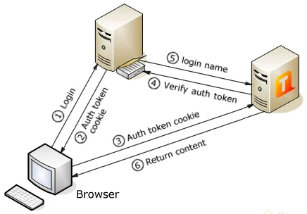

# **Manejo de errores de un servicio REST**

De momento nuestra API no nos indica que haya ocurrido un error, solamente nos regresa un código 200 de HTTP que significa que la petición se realizó sin problemas.

Para mejorar nuestra API añadiremos respuestas con los códigos HTTP más comunes:

* **400 Bad Request**: Indica que el servidor no puede o no procesa la petición debido a algo que es percibido como un error del cliente.
* **404 Not Found**: El servidor no encuentra el recurso solicitado.
* **500 Internal Server Error**: La petición no pudo procesarse por un error del servidor.